流程图编辑器设计文档

整体架构设计
- 用例图：
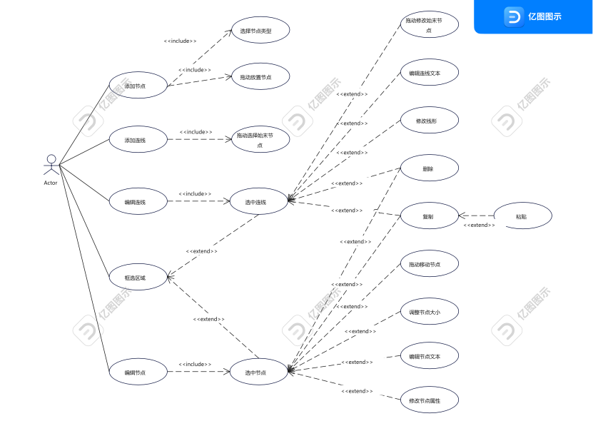

- 架构图：
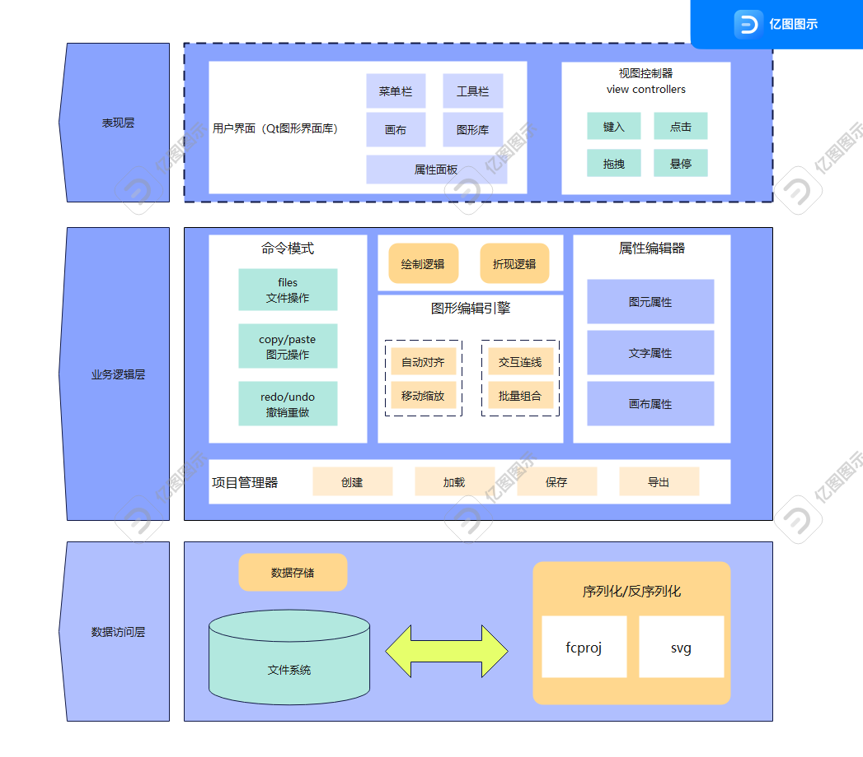

数据结构设计
- DiagramItem
父类： | QGraphicsItem
关键成员 | 类型 | 说明
DiagramType | enum | 图元的20种类型
TransformState | enum | 记录八个连接点的位置
m_grapSize | QSize | 记录图元的尺寸
m_minSize | QSize | 记录图元的最小尺寸
m_tfState | DiagramType | 本图元实例的类型
textItem | QGraphicsTextItem* | 图元的文本框
pathes | QList<DiagramPath *> | 记录连接到本图元的所有路径
marks | QMap<DiagramPath*,QString> | 记录连接路径的连接点和起终点信息
关键方法 | 类型 | 说明
paint | void | 图元的绘制方法，根据类型选择不同的绘画方法，同时绘制八个缩放点和四个连接点
hoverMoveEvent | void | 重写悬停方法，设置悬停鼠标样式
mouseMoveEvent | void | 图元移动和缩放

- DiagramPath
父类 | QGraphicsPathItem
关键成员 | 类型 | 说明
startItem | DiagramItem* | 路径的起始图元
endItem | DiagramItem* | 路径的终止图元
startState | DiagramItem::TransformState | 起始图元的连接点
endState | DiagramItem::TransformState | 终止图元的连接点
m_path | QPainterPath | 路径信息
m_quad | int | 起点终点的相对位置，象限
m_state | int | 根据起始终止图元的连接点信息和相对位置信息确定的状态参数
关键方法 | 类型 | 说明
updatePath | void | 绘制路径/更新路径
drawHead | void | 路径末尾绘制箭头
quad | int | 计算象限
drawZig | void | 实现折线算法绘制折线

- DiagramItemGroup
父类 | QGraphicsItemGroup
关键成员 | 类型 | 说明
top | qreal | 计算组合的最大顶边界
bottom | qreal | 计算组合的最小底边界
leftBound | qreal | 计算组合的最大左边界
rightBound | qreal | 计算组合的最小右边界
m_grapSize | QSize | 组合框的尺寸
m_minSize | QSize | 组合框的最小尺寸
m_border | int | 组合框缩放点的半边长
关键方法 | 类型 | 说明
paint | void | 组合的绘制方法，调用每个子类的paint方法，同时绘制八个缩放点和四个连接点
hoverMoveEvent | void | 重写悬停方法，设置悬停鼠标样式
mouseMoveEvent | void | 组合移动和缩放，子类按比例进行缩放

- DigramScene
父类 | QGraphicsScene
关键成员 | 类型 | 说明
Mode | enum | 包含{InsertItem, InsertLine, InsertText, MoveItem, InsertPath}五个取值，表示当前scene正在进行的操作
menu; | QMenu * | 画布右键菜单
myItemMenu | QMenu * | 图元右键菜单
pathLine | QGraphicsLineItem* | 从连接点拉出的示意线
myMode | Mode | 当前操作状态
premode | Mode | 上一个操作状态
alignedItem | QGraphicsItem * | 当前对齐的图元
movedItem | QGraphicsItem * | 当前正在拖动的图元
iscenterY | bool | 标记是否进行中心对齐（纵向）
iscenterX | bool | 标记是否进行中心对齐（横向）
isbottom | bool | 标记是否进行底部对齐
isright | bool | 标记是否进行右端对齐
istop | bool | 标记是否进行顶端对齐
isleft | bool | 标记是否进行左端对齐
alignPosition | QPointF | 对齐基准点
rectItem | QGraphicsRectItem * | 框选时出现的蓝色边框
ischeckingbox | bool | 判断是否正在框选
endpoint | QPointF | 鼠标框选末位置
beginpoint | QPointF | 鼠标框选起始位置
myItemType | DiagramItem::DiagramType | 即将插入的图元类型
leftButtonDown | bool | 左键按下
关键方法 | 类型 | 说明
setLinkVisible(bool b) | void | 设置所有图元磁力点可见性
setMode(Mode mode) | void | 设置当前操作类型
createItem(int type); | QGraphicsItem* | 创建图元
createTextItem(); | QGraphicsTextItem* | 创建文本
mouseReleaseEvent(QGraphicsSceneMouseEvent *mouseEvent) override; | void | 重写的鼠标释放事件，根据当前模式执行操作
drawForeground(QPainter *painter, const QRectF &rect) override; | void | 执行绘制辅助线相关操作
keyPressEvent(QKeyEvent *event) override; | void | 重写的键盘按下事件，根据当前模式执行操作
mousePressEvent(QGraphicsSceneMouseEvent *mouseEvent) override; | void | 重写的鼠标按下事件，根据当前模式执行操作
mouseMoveEvent(QGraphicsSceneMouseEvent *mouseEvent) override; | void | 重写的鼠标移动事件，根据当前模式执行操作

- DiagramTextItem
父类 | QGraphicsTextItem
关键成员 | 类型 | 说明
text_color | QColor | 文本颜色
关键方法 | 类型 | 说明
itemChange(GraphicsItemChange change, const QVariant &value) | QVariant | 处理图形项状态的变化，发送信号 selectedChange
focusOutEvent(QFocusEvent *event) | void | 处理焦点移出事件，发送 lostFocus 信号并取消文本编辑模式
mouseDoubleClickEvent(QGraphicsSceneMouseEvent *event) | void | 双击鼠标时进入文本编辑模式
contextMenuEvent(QGraphicsSceneContextMenuEvent *event) | void | 右键菜单事件，显示默认的上下文菜单

- DeleteCommand
父类 | QUndoCommand
关键成员 | 类型 | 说明
m_itemPos | QPointF | 记录当前item位置
m_itemSize | QSizeF | 记录当前item大小
关键方法 | 类型 | 说明
undo() | void | 删除撤销操作
redo() | void | 删除重做操作

- FindReplaceDialog
父类 | QDialog
关键成员 | 类型 | 说明
findLineEdit | QLineEdit* | 输入查找文本的编辑框
replaceLineEdit | QLineEdit* | 输入替换文本的编辑框
findButton | QPushButton* | “查找下一个”按钮
replaceButton | QPushButton* | “替换”按钮
replaceAllButton | QPushButton* | “全部替换”按钮
关键方法 | 类型 | 说明
onFindClicked() | void | 处理“查找下一个”按钮点击事件，发送 findText 信号
onReplaceClicked() | void | 处理“替换”按钮点击事件，发送 replaceText 信号
onReplaceAllClicked() | void | 处理“全部替换”按钮点击事件，发送 replaceAllText 信号

- MainWindow
父类 | QMainWindow
关键成员 | 类型 | 说明
scene | DiagramScene * | 当前场景
view | QGraphicsView * | 当前视图（画布上显示的内容）
tabwidget | QTabWidget * | QT标签页部件，用于实现多开和切换
globalTabCounter | int | 全局变量，用于统计当前QT标签页数
sceneVector | QVector<DiagramScene*> | 用于存储同时打开的DiagramScene
viewVector | QVector<QGraphicsView*> | 用于存储同时打开的DiagramView
undoStack | QStack<QString> | undo栈，储存一系列文件的地址
redoStack | QStack<QString> | redo栈，功能同上
fileMenu | QMenu * | 文件下拉菜单
itemMenu | QMenu * | 编辑下拉菜单
aboutMenu | QMenu * | 帮助下拉菜单
savePicPath | QString | 记录上次图形存储地址
saveFilePath | QString | 记录上次文件存储地址
saveFileSuccess | bool | 判读文件保存是否成功
icon | QIcon | 程序运行时显示的图标
各种Action | QAction | 作为UI栏中可以随时插入使用的功能组件
WriteDiagramItem | struct | 结构体负责存储scene中图形的属性参数
ReadDiagramItem | struct | 结构体负责存储fcproj自定义工程文件中图形的属性参数
WriteDiagramPath | struct | 结构体负责存储scene中连线的属性参数
ReadDiagramPath | struct | 结构体负责存储fcproj自定义工程文件中连线的属性参数
关键方法 | 类型 | 说明
newScene() | void | 执行创建新画布的相关操作（包括设置尺寸、将场景和视图分别添加至容器、将tab添加至tabwidget、连接信号与槽等），并且将得到的Scene的视图中心设置为0,0左上角对齐，并且更新globalTab Counter 从而实现新标签页面的标题更新，最终实现较好的新增页面效果
sceneChanged() | void | 槽函数，与tabwidget页面切换信号相连，负责重新连接槽函数并更新当前页面状态
closeScene(int index) | void | 槽函数，与tabwidget页面关闭请求信号相连，负责判断禁止移除最后一个页面，否则从容器中移除场景和视图，从tabwidget中移除tab
createCellWidget(const QString &text, DiagramItem::DiagramType type) | QWidget | 设置左侧图源集中对应图源显示的长度宽度等等，从而控制左侧选择栏中button的大小和样式
saveSceneAsImageOrSvg() | bool | 将Scene中的所有图像元素利用pixmap获取并存储为jepg/png类型文件；或者利用QSvgGenerator将当前Scene直接转化为Svg文件
changebackground() | void | 允许在电脑磁盘中选择*.png *.jpg *.bmp类型的文件图像，利用QPixmap将其转换成一个可以复制铺满的有效遮罩，从而将其设为当前tab的背景
saveSaveFilePath(const QString &filePath) | void | 通过将工程文件存储地址作为Qstring存储到当前目录下的特定文件中从而实现存储路径保存功能 防止因程序关闭而导致存储记忆消失
loadSaveFilePath() | QString | 通过将当前目录下的特定文件中读取工程文件存储地址作为Qstring从而实现存储路径读取功能 防止因程序关闭而导致存储记忆消失
savefile() | void | 利用QTextString将得到的WriteDiagramItem和WriteDiagramPath结构体列表序列化为二进制数据存储到特定的文件类型fcproj之中，并且将Qstring中自带的空格统一替换为*从而避免出现读取问题
loadfile() | void | 利用QTextString将序列化存储二进制数据的文件类型fcproj打开，并且将其中的内容进行反序列化操作，利用空格进行数据的区分，并且在之后将其字符串中的*替换回空格，最后将得到的结果赋值给ReadDiagramItem和ReadDiagramPath列表从而将fcproj中的数据读取到QT程序中
createActions | void | 创建各种Action，并且为其赋予相应的文字说明，快捷键和图标以及信号槽，从而便于在例如ToolBar这样的工具栏创建过程中功能组件的添加

关键算法设计
- 折线算法
在进行折线算法前，程序已绘制好了线头，即根据连接点在图元上的位置，进行一段固定的延伸。自起始连接点向外延伸得到的点即为折线算法的起点，自终止连接点向外延伸得到的点即为折线算法的终点。
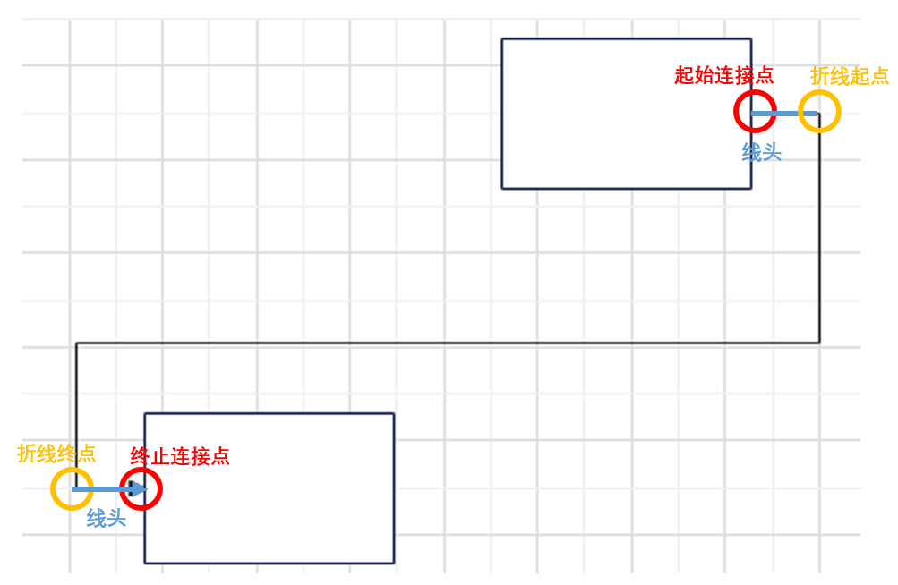
折线算法的输入是起点方向、终点方向、起终点相对位置，例如上图就是一个向右发出、向左进入、终点位于起点第三象限的情形，记为“→，←，3”。所有的输入共有4*4*4=64种情形。
令起点坐标为（x1，y1），终点坐标为（x2，y2）。在禁止折线与线头重合的情况下，从起点到终点的移动只有四种方式。其中一种为：（x1，y1）→（x2，y1）→（x2，y2），将其记为“XY”，意为先改变x坐标再改变y坐标；另一种为：（x1，y1）→（x1，（y1+y2）/2）→（（x1+x2）/2，（y1+y2）/2）→（（x1+x2）/2，y2）→（x2，y2），记为“YXY”，示意图中就是“YXY”的一个实例。以此类推，折线移动方式分为以下四种：XY、YX、XYX、YXY。
接下来需要64种输入归类到4种折线移动方式中。虽然该归类存在一定规律，但难以用代码表示，且表示规律的代价或许高于穷举64种情况，我们选择人工进行归类。
完成归类后，我们根据之前设置的方向枚举对64种情形进行散列编码，进行条件判断执行相应的4种操作，完成了该算法的实现。YXY情形的相关代码如下图所示。
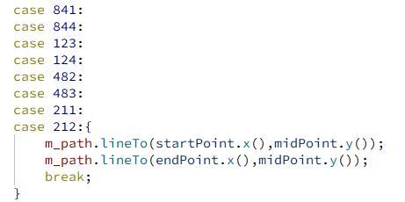
- 撤销重做算法
本项目的撤销重做功能在文件保存功能的基础上进行实现，因为需要对画布进行“快照”，保存当前画布上的一切图元信息。
其基本原理的实现需要一个undo栈和一个redo栈（本质上是两个保存了一些列项目文件的文件夹）。基本原理如下：
当发生需要记录的操作时（例如加入图元、删除图元），对当前画布进行保存，压入undo栈。
当执行undo操作时，弹出undo栈栈顶的画布状态，读取该状态到当前画布，并将该状态压入redo栈。
当执行redo操作时，弹出redo栈栈顶的画布状态并读取，同时将该状态压入undo栈。
该功能算法较为简单，其实现效果主要取决于对“关键操作”的选择和获取。例如：若把鼠标选中加入关键操作将毫无意义；若图元任何位置改变都要触发保存，则保存的状态数会很快超过栈容量（因为每次人为拖动都伴随着多次位置变化）。

